Các công ty vận tải biển có thể nâng cao năng lực về ECDIS như thế nào?
maritimecyprus
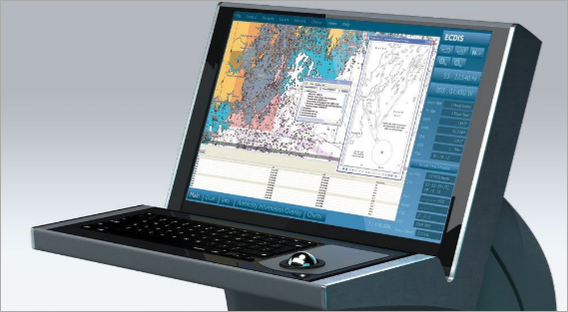
Hai năm sau khi ra mắt nền tảng Đánh giá việc huấn luyện ECDIS (ECDIS Training Assessment - ETA), NorthStandard đã sử dụng dữ liệu đánh giá tích lũy được để xây dựng một báo cáo mới, cung cấp những hiểu biết quan trọng về cách ngành vận tải biển có thể nâng cao năng lực sử dụng ECDIS của tổ buồng lái.
Một bộ dữ liệu độc đáo được thu thập từ hơn 5.000 bài đánh giá ETA là nền tảng cho báo cáo mới của NorthStandard. Báo cáo này làm nổi bật các khoảng trống kiến thức phổ biến về ECDIS, đồng thời giúp các tổ buồng lái chủ động nâng cao năng lực chuyên môn của mình.
Báo cáo “ETA – Learning from the Data” được xây dựng dựa trên một năm tham gia của các hội viên sử dụng nền tảng ETA – công cụ đầu tiên thuộc loại này được phát triển bởi NorthStandard phối hợp với United Kingdom Hydrographic Office nhằm tăng cường năng lực sử dụng ECDIS của tổ buồng lái.
Sử dụng kết quả ETA đã được ẩn danh từ gần 120 hội viên, báo cáo cung cấp một bức tranh rõ ràng về năng lực của ngành cũng như sự thay đổi của năng lực đó theo thời gian.
Ông John Southam, Giám đốc Phòng ngừa Tổn thất khu vực Hy Lạp của NorthStandard, cho biết: Ngành hàng hải từ lâu đã nhận thức được những khoảng trống trong năng lực sử dụng ECDIS của thuyền viên, nhưng báo cáo này đã chỉ rõ những vấn đề thực sự cần được quan tâm. Ông cũng nhấn mạnh: Việc phân tích dữ liệu tổng hợp giúp hiểu rõ hơn những khoảng trống nào chỉ mang tính bề mặt và những khoảng trống nào đã ăn sâu, đồng thời cung cấp những thông tin hữu ích để NorthStandard đưa ra các khuyến nghị phù hợp cho hội viên về các ưu tiên trong các chiến dịch an toàn hàng hải trong tương lai.
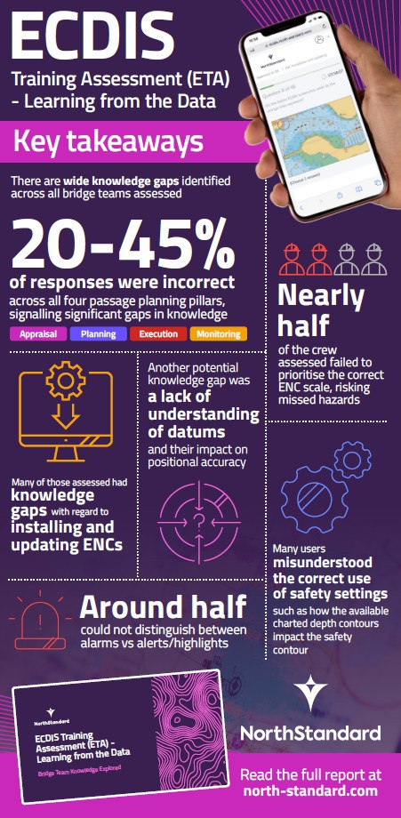

Công cụ đánh giá và tự học ECDIS
Được cung cấp miễn phí cho các hội viên, ETA là một công cụ trực tuyến dễ sử dụng, cho phép người dùng đánh giá năng lực ECDIS của bản thân, nhận phản hồi ngay lập tức, được hướng dẫn tới các tài liệu huấn luyện bổ sung. Việc sử dụng dữ liệu ẩn danh giúp duy trì tính bảo mật, đồng thời thúc đẩy văn hóa học tập liên tục. NorthStandard không thể truy cập dữ liệu chi tiết của từng công ty trừ khi chính hội viên chủ động chia sẻ.
Theo ông Southam: ETA giúp các công ty vận tải biển có được cái nhìn chi tiết về năng lực của thuyền viên ở mức độ chưa từng có trước đây. Ông cho rằng công cụ này hỗ trợ học tập nhằm giảm thiểu rủi ro từ rất sớm, trước khi tai nạn xảy ra, đồng thời trao cho từng thuyền viên cơ hội chủ động phát triển năng lực nghề nghiệp của mình.
Lợi ích của việc đánh giá lặp đi lặp lại
Các chủ tàu sử dụng ETA có thể gửi bài đánh giá cho sĩ quan boong để thực hiện nhiều lần tùy theo nhu cầu. Việc thực hiện đánh giá định kỳ giúp thuyền viên nâng cao kỹ năng, cập nhật kiến thức và duy trì các cách làm tốt về ECDIS.
Dữ liệu cho thấy những người thực hiện lại bài đánh giá có thể cải thiện kết quả lên tới 10% trong lần làm thứ hai. Hiệu quả này được kỳ vọng sẽ còn cao hơn nữa nhờ các bản cập nhật gần đây, bao gồm:
- Thư viện kiến thức ECDIS tích hợp trí tuệ nhân tạo (AI) hỗ trợ tự học;
- Báo cáo trực quan, dễ đọc hơn;
- Email hướng dẫn đăng ký rõ ràng hơn cho thuyền viên và hội viên;
- Bảng khảo sát giúp thuyền viên phản ánh các khó khăn thực tế khi sử dụng những loại ECDIS khác nhau, từ đó hỗ trợ công tác làm quen với thiết bị ở trên tàu.
Chuẩn bị cho S-100 và thế hệ ECDIS tiếp theo
NorthStandard tiếp tục hợp tác với UKHO và Seall ECDIS nhằm tăng cường an toàn hàng hải. Bên cạnh việc tận dụng huấn luyện trên buồng lái mô phỏng, các đối tác này đang chuẩn bị phân tích phản hồi từ các khóa huấn luyện trên lớp, tập trung vào ENC theo chuẩn S-100.
Mục tiêu là nâng cao hiểu biết về những thách thức liên quan đến yêu cầu bắt buộc: Tất cả các hệ thống ECDIS mới được lắp đặt phải tương thích với khung dữ liệu S-100 từ ngày 01/01/2029.
Ông Tom Mellor, Trưởng bộ phận Hợp tác Kỹ thuật của UKHO và Chủ tịch Nhóm Công tác Bảo trì Tiêu chuẩn ENC của Tổ chức Thủy đạc Quốc tế, nhận định: ECDIS là một công cụ mạnh mẽ, việc sử dụng đúng cách đã được chứng minh là giúp cải thiện đáng kể an toàn hàng hải và nhận thức tình huống trên buồng lái. Tuy nhiên, ông cũng cảnh báo: Việc sử dụng không đúng cách có thể khiến các báo động và cảnh báo không hoạt động như mong đợi, từ đó dẫn đến các sai sót hàng hải. Theo ông, các kết quả đánh giá này giúp xác định rõ những khoảng trống kiến thức hiện nay để có thể được khắc phục thông qua huấn luyện có mục tiêu, giúp thuyền viên sử dụng thành thạo các hệ thống hiện tại và chuẩn bị cho việc áp dụng dữ liệu S-100 trong tương lai.
Những khoảng trống kiến thức đáng lo ngại
Kết quả đánh giá cho thấy nhiều vấn đề đáng quan ngại trong năng lực sử dụng ECDIS của các tổ buồng lái:
- Hai phần ba (≈67%) số tổ buồng lái không thể nhận biết hoặc xác minh được việc cập nhật ENC.
- Gần một nửa không ưu tiên lựa chọn đúng tỷ lệ hải đồ ENC trong quá trình lập tuyến hành trình.
- Nhiều người gặp khó khăn trong việc phân biệt giữa alarm (báo động) và alert (cảnh báo).
- Khả năng phát hiện các vấn đề về mốc của dữ liệu (datum) còn hạn chế.
- Nhiều người chưa thành thạo việc xác minh vị trí tàu.
- Vẫn tồn tại khoảng trống kiến thức liên quan đến:
  - Các thiết lập an toàn (safety settings), bao gồm safety contour;
  - Các ký hiệu quan trọng trên ECDIS;
  - Các chức năng cốt lõi của hệ thống.
Kết luận
Dữ liệu từ hơn 5.000 bài đánh giá ETA cho thấy vấn đề của ECDIS không nằm ở việc thiếu thiết bị hay thiếu huấn luyện ban đầu, mà nằm ở việc duy trì năng lực sử dụng thực tế trên buồng lái.
Báo cáo của NorthStandard chỉ ra rằng các công ty vận tải biển có thể cải thiện đáng kể trình độ ECDIS bằng cách:
- Định kỳ đánh giá năng lực;
- Khuyến khích tự học liên tục;
- Tập trung đào tạo vào các điểm yếu cụ thể;
- Tăng cường làm quen với thiết bị trên tàu;
- Chuẩn bị sớm cho việc chuyển đổi sang chuẩn dữ liệu S-100.
Trong bối cảnh ECDIS ngày càng trở thành công cụ trung tâm của công tác dẫn đường, việc thu hẹp các khoảng trống kiến thức này sẽ là yếu tố quan trọng để giảm thiểu rủi ro hàng hải và nâng cao an toàn điều động tàu trong những năm tới.
Tải tài liệu đầy đủ của NorthStandard ở liên kết bên dưới:
https://d3cpegos94401u.cloudfront.net/publications/documents/lpinsightspublications/ecdis/3203-ns-eta-report---learning-from-the-data.pdf
---------------------------------------------------------

